

愛知県では、「あいち森と緑づくり税」を活用して、NPOやボランティア団体、市町村などが行う自発的な森と緑の保全活動や環境学習事業に対し、「あいち森と緑づくり環境活動・学習推進事業交付金」による支援を行っています。

この度、県が今年度支援した102団体の中から３団体の取組を発表いただくとともに、参加者同士で情報交換などを行う「活動発表・交流会」を開催します。

森や緑に関する環境保全活動を実施している方、他の団体の活動を知りたい方、新たに環境活動を始めたい方など、どなたでも参加いただけますので、ぜひお越しください。

**あいち森と緑づくり環境活動・学習推進事業**

**活動発表・交流会**

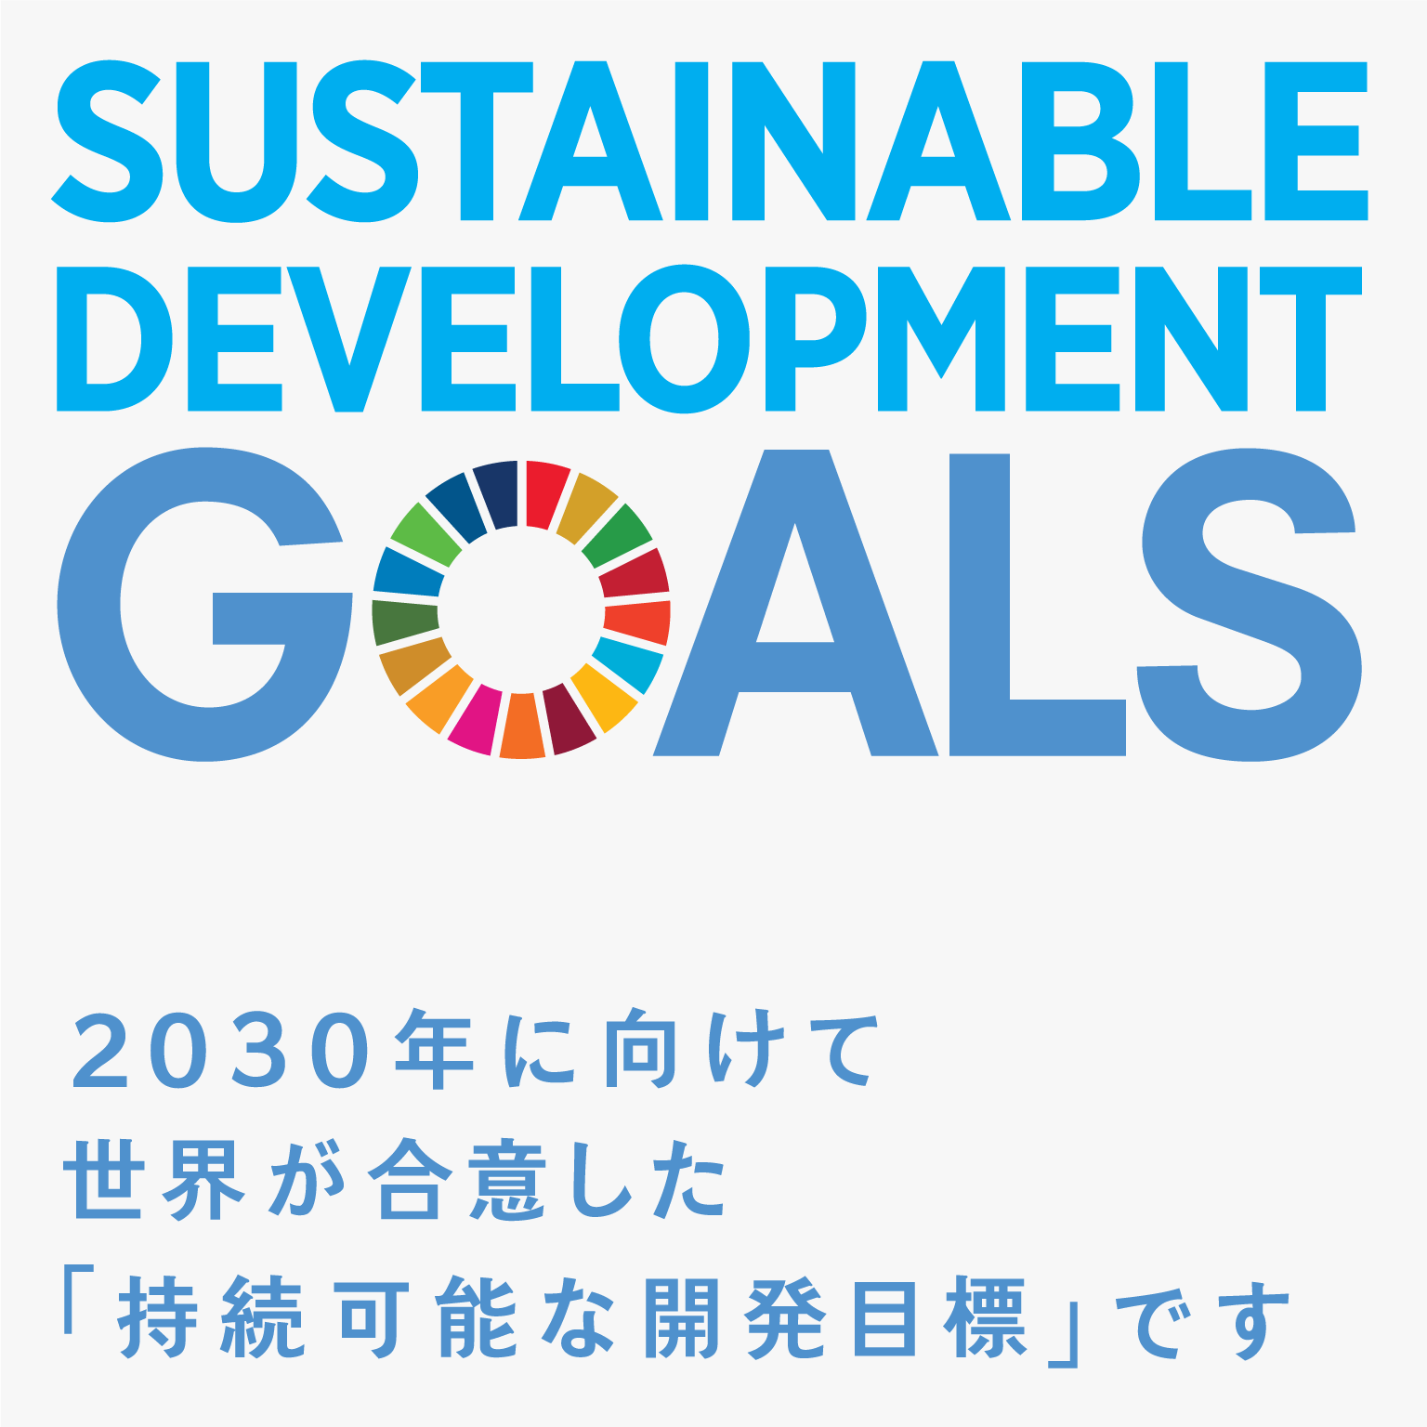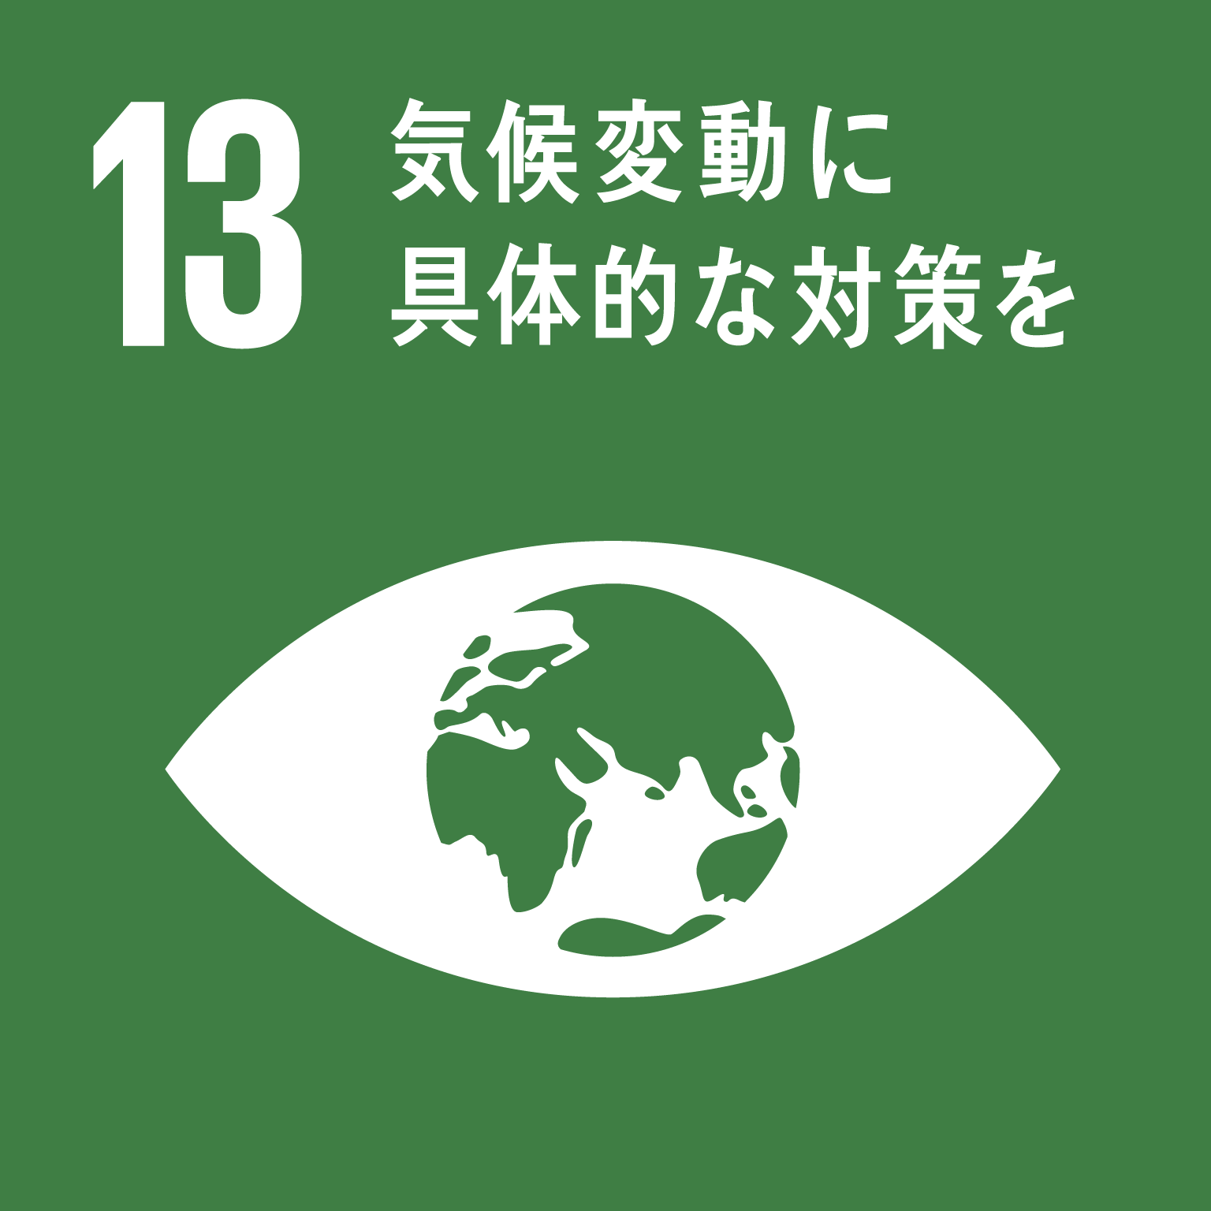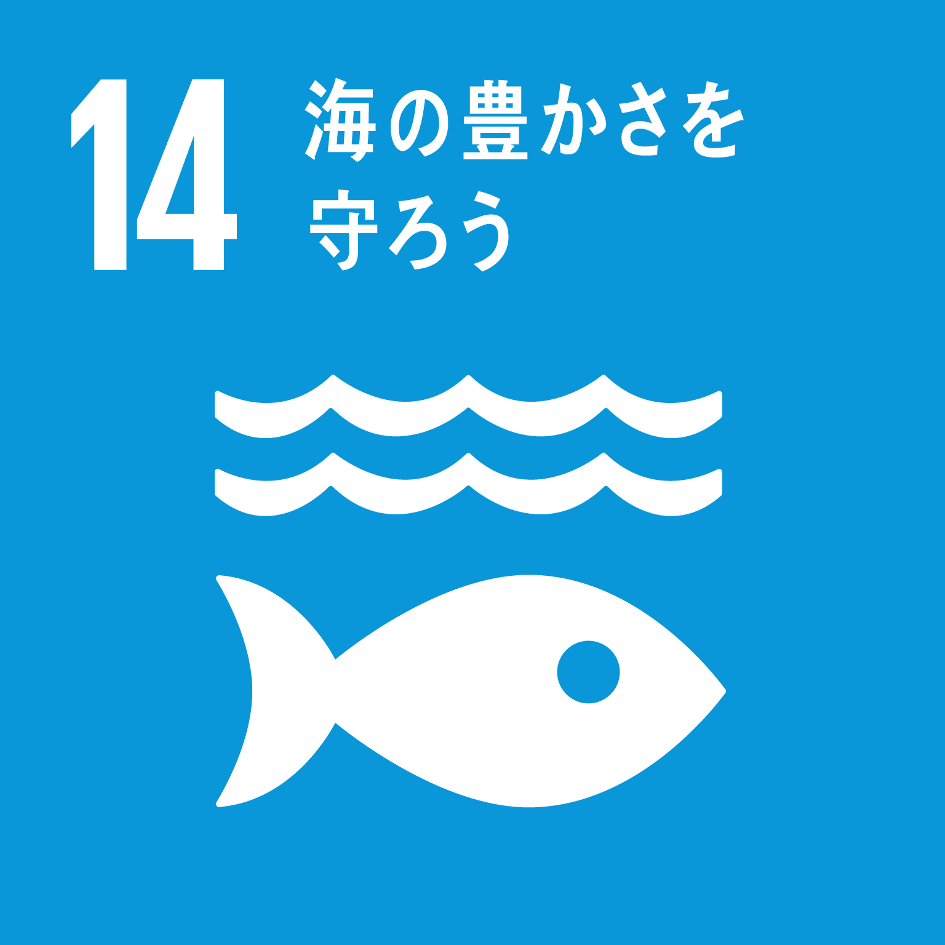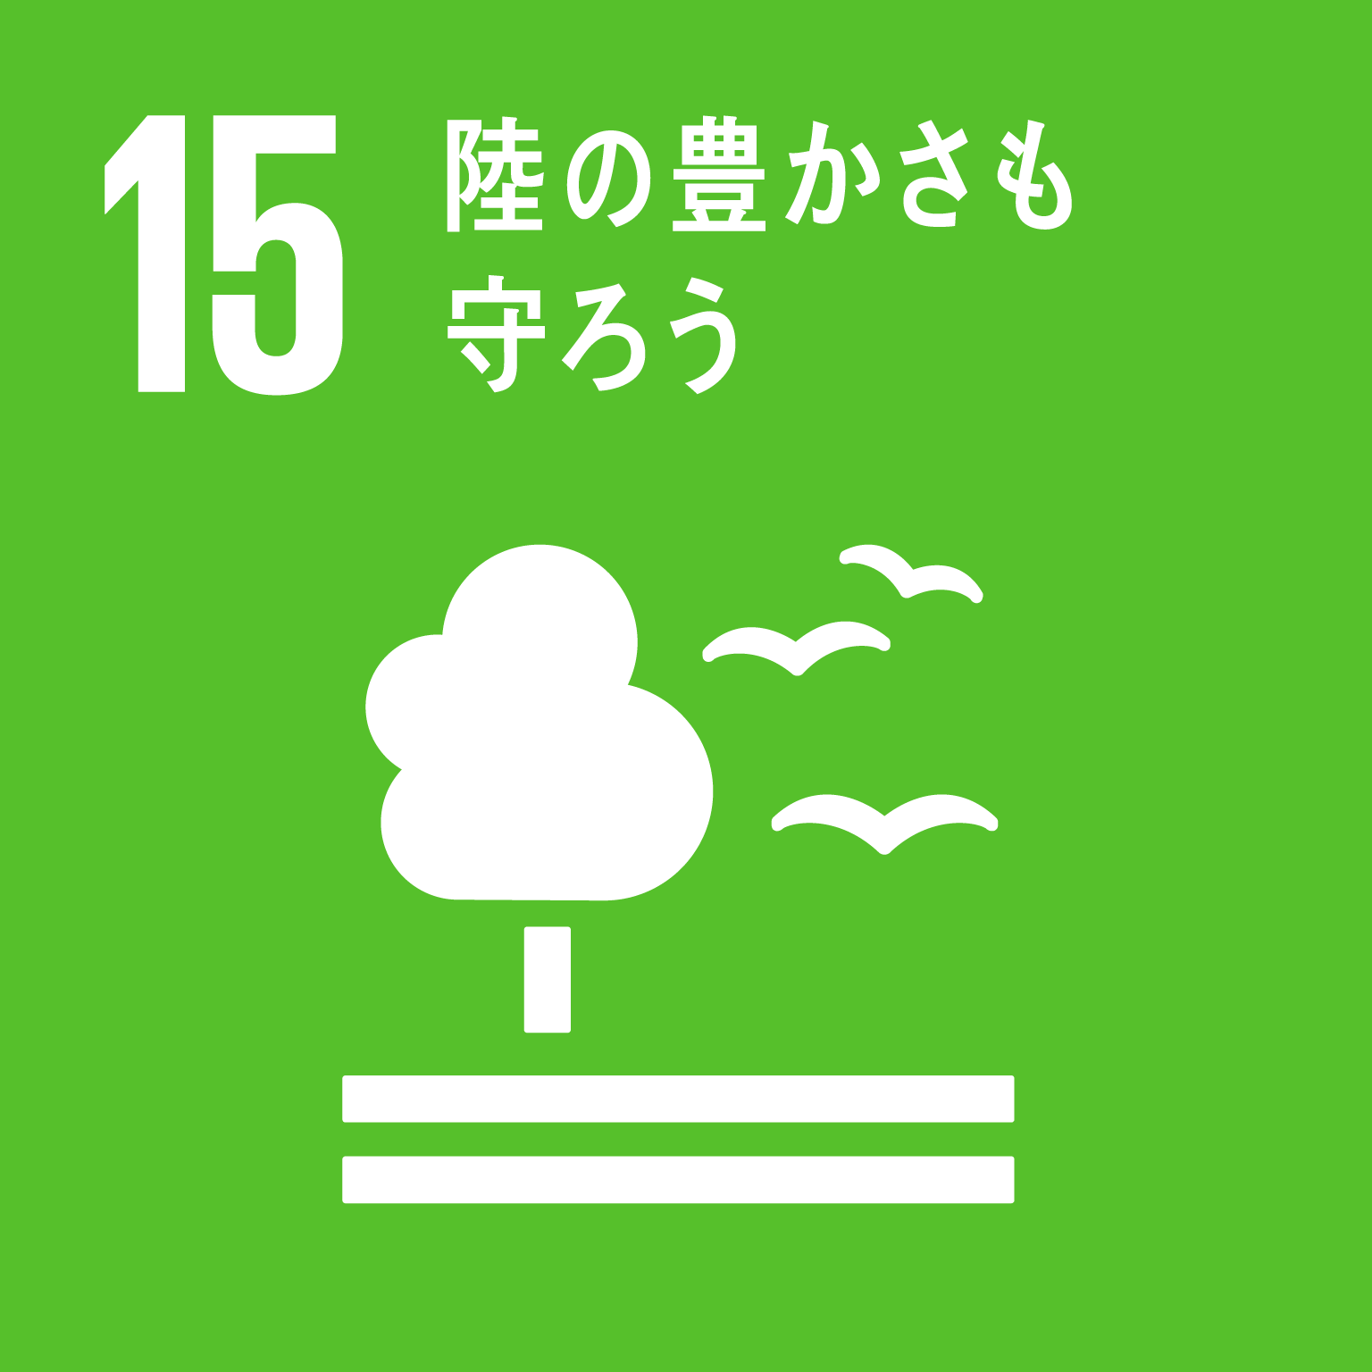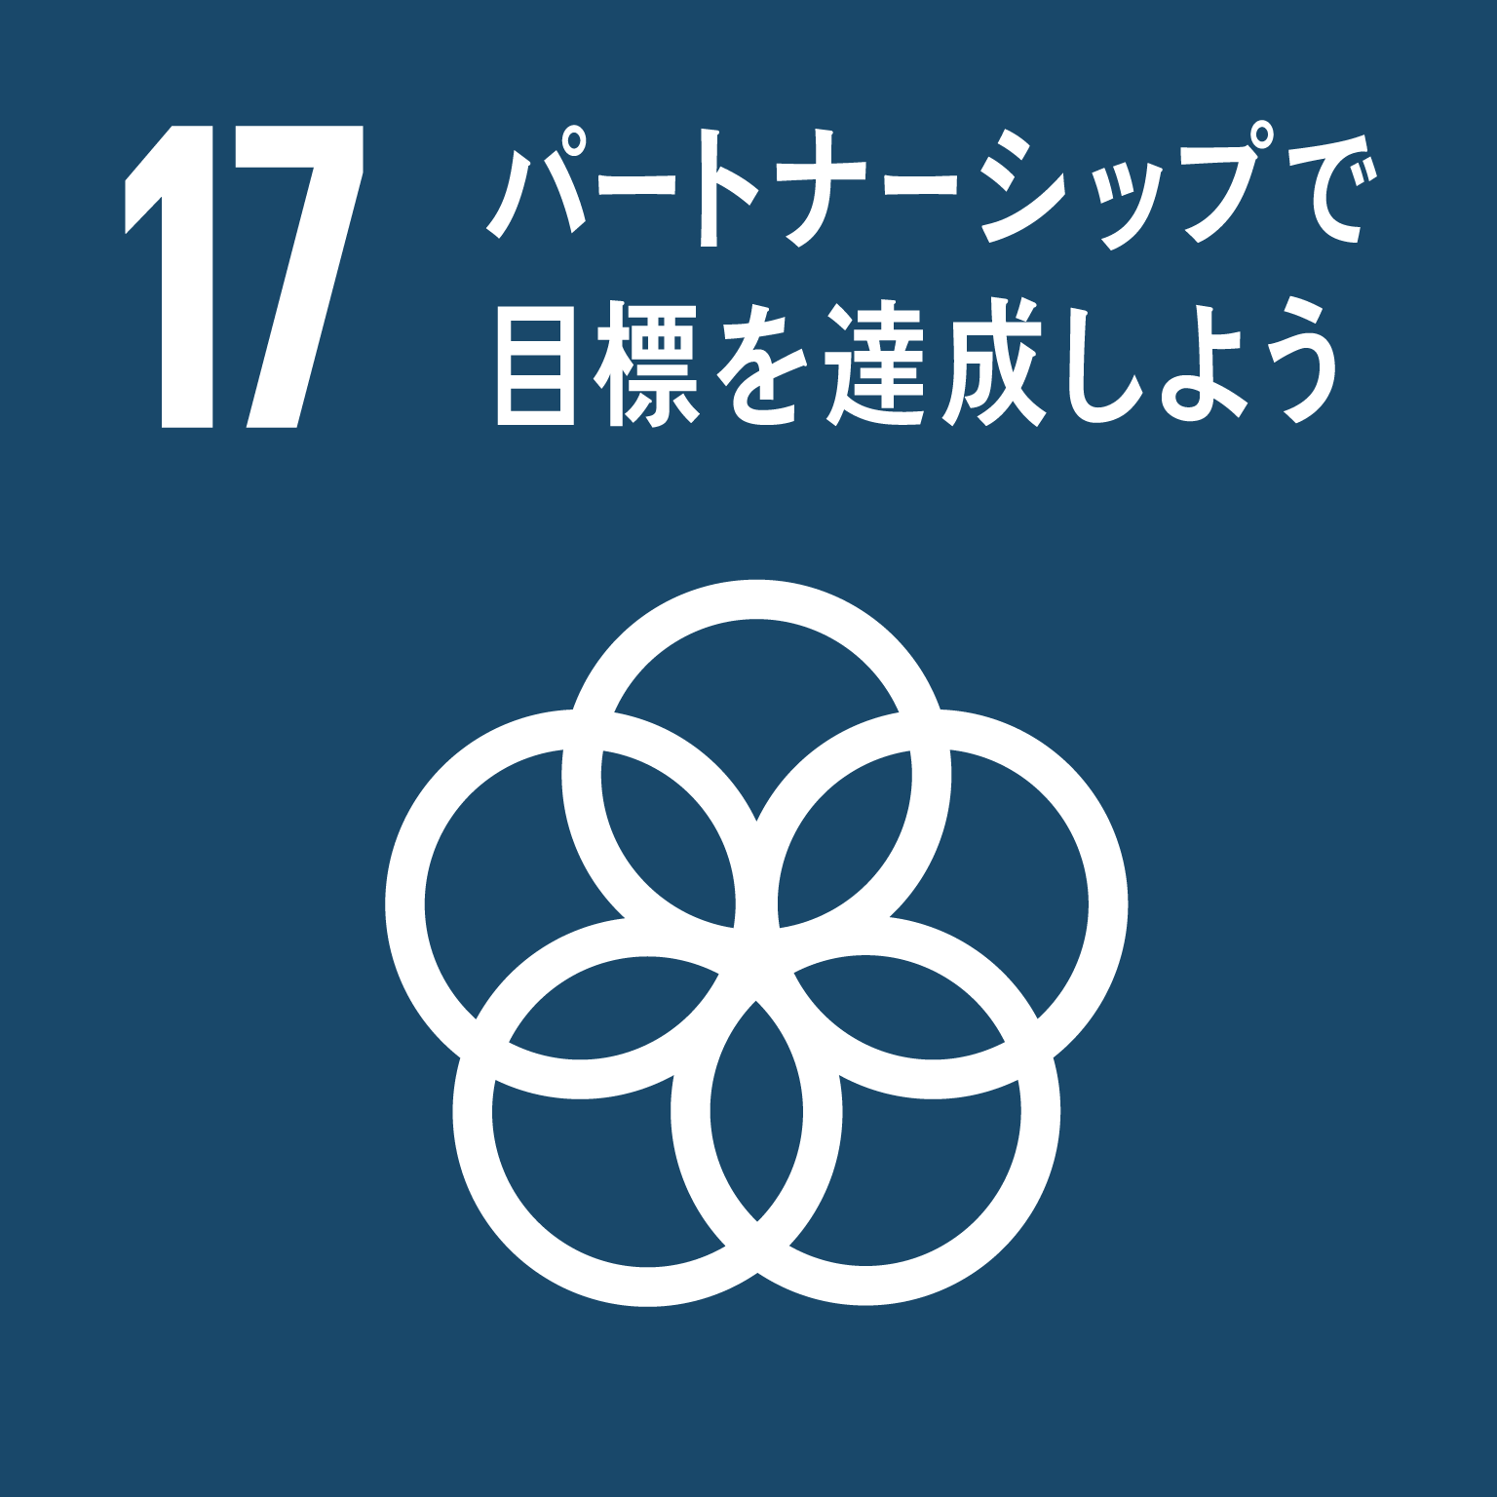

空港のターンテーブルの周りに集まっている人たち

**テキスト

交流会でゲームをする様子

ポスターの掲示

活動発表をする様子

**日　　時：2025年２月12日（水）午後１時30分～午後4時30分(午後1時開場)**

**場　　所：愛知県西三河総合庁舎１０階 大会議室 (岡崎市明大寺本町1-4)**

**定　　員：1０0名**

**参 加 費：無料**

**申込方法：裏面の「参加申込書」に記入の上、FAXにて送信いただくか、参加申込書の記載事項を電子メールにて送信してください。**

**団体紹介を御希望の場合は、「団体紹介シート」をあわせて送信してください。**

**団体紹介シートは以下のWebページからダウンロードできます。**

https://www.pref.aichi.jp/press-release/happyou-kouryuu.html

**申込締切：2025年２月6日（木）**



　　　　　　　　　内　　容 　＊時間は目安です。

午後1時40分～　2024年度交付金事業実施団体による

活動発表（発表団体は裏面）

午後3時00分～　交流会（参加者同士の情報交換など）

午後4時15分～　あいち森と緑づくり環境活動・学習推進事業

交付金について（説明）

**《発表団体》**

（50音順）

|  |  |  |
| --- | --- | --- |
| 発表団体名と取組の名称 | 主な実施場所 | 取組の概要 |
| 渥美半島環境活動協議会  『渥美半島の豊かな自然を未来に引き継ぐためのプロジェクト』 | 田原市 | 渥美半島の豊かな自然の良さを学び、未来に引き継ぐ心を培うことを目的に干潟観察会、山歩きの会及び自然と歴史を巡るバスツアーを実施する。 |
| 豊橋市  『水源地をめぐる旅』 | 新城市 | 東三河木材の木工製品づくり体験、大島ダム見学の実施により、水源林保全の大切さ、水源地や水への関心と理解を深める。 |
| 名古屋経済大学  『本宮山南麓の里山生態系学習プロジェクト～体験型の里山学習拠点の実現を目指して～』 | 犬山市 | マメナシやギフチョウを始め、貴重な動植物の生態系を調査し、また保全・活用する学習活動を通して、学生・市民の生物多様性に対する理解を深める。 |

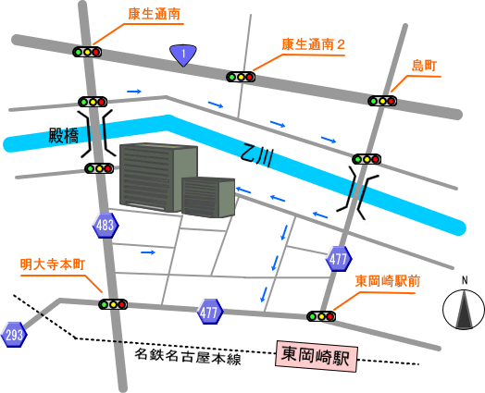

**《会場案内》**

【申込み・問合せ先】

愛知県 環境局 環境政策部 環境活動推進課

調整・環境配慮行動グループ

電話　 052-954-6240（ﾀﾞｲﾔﾙｲﾝ）

FAX 052-954-6914

E-mail kankyokatsudo@pref.aichi.lg.jp

【交通アクセス】

名鉄「東岡崎」駅　北西へ徒歩約5分

＊来場の際は、なるべく公共交通機関を利用してください（庁舎改修工事中のため、駐車場の利用が制限されています。）。

西三河総合庁舎

西三河総合庁舎

**参加申込書**

|  |  |  |  |
| --- | --- | --- | --- |
| **氏　名** |  | |  |
|  | |  |
| **（所属団体名）** |  | | |
| **代表者連絡先** | **電話番号** | **メールアドレス** | |